Vortrag: Was wir in einem Jahr alles essen
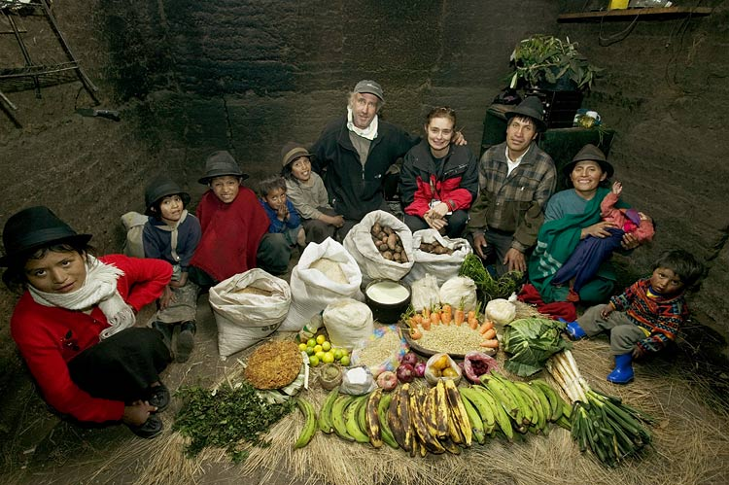

Das isst Familie Ayme aus Ecquador
in einem Jahr

Vorbereitungen:
- studiere die Seiten im Buch «so isst der Mensch» (evtl. fotografieren, fotokopieren) über deine Familie
- recherchiere möglichst viel über das Land dieser Familie, besonders im Blick auf Ernährung
- erstelle eine Fotomontage mit den Lebensmitteln, die eure Familie in einem Jahr etwa isst
- vergleiche das mit diesem Zeitungsartikel aus Watson: https://www.watson.ch/schweiz/wissen/242310153-das-essen-wir-alles-in-einem-jahr

Vortrag zum eigenen Fotomontage-Bild:
- was essen wir eigentlich, was sind unsere Hauptnahrungsmittel usw.?
- ist das «typisch schweizerisch»?
- ist das knapp, genügend oder eher zuviel? wie viel ist das pro Kopf?
- ist das überhaupt gesund?
- was kosten diese Nahrungsmittel etwa? Ist das ein grosser Teil des Lohnes…?

Vortrag zur Foto:
- woher kommt diese Familie überhaupt? Was ist typisch für ihr Land, auch in Bezug auf Nahrungsmittel? (erzähle möglichst viel!)
- was und wie viel isst diese Familie? Kennen wir das auch? Welches sind ihre Grundnahrungsmittel?
- ist das zu knapp, genügend oder zu viel? – ist diese Ernährung gesund?
- was kosten diese Nahrungsmittel? Ist das viel für diese Familie?

Vergleich der beiden Familien und der «pro Kopf»-Zahlen
- würdest du auch gerne dort leben?

